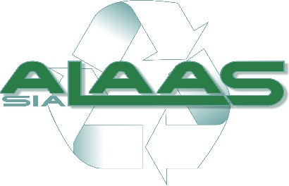

AKCIJA JAUNIEŠIEM
“SKRIEN ZAĻI RĒZEKNES NOVADĀ - 2026”

1.Organizatori:
Rēzeknes novada pašvaldības izglītības un sporta pārvalde sadarbībā ar SIA “ALAAS”.
2. Akcijas mērķis:
Veicināt Rēzeknes novada jauniešu aktīvu, veselīgu dzīvesveidu, vienlaicīgi sakopjot savu apkārtējo vidi.
3. Akcijas norise:
Plogings ir videi draudzīgs fizisko aktivitāšu veids – atkritumu savākšana skriešanas vai staigāšanas laikā.
Akcijas dalībnieki tiek aicināti izmēģināt plogingu savā dzimtajā pagastā vai tā apkārtnē.
Veikto maršrutu reģistrēt ar mobilās vai citas iekārtas aplikāciju (piemēram: endomondo, nike run club u.c.). Ekrānšāviņu no aplikācijas ar veikto maršrutu un fotogrāfiju/as ar savāktajiem atkritumiem (foto jābūt redzamam dalībniekam/iem un savākto atkritumu maisam/siem), info par akcijas dalībniekiem (vārds, uzvārds, pagasts/pilsēta) jānosūta uz e-pastiem aivars.mezatucs@rezeknesnovads.lv un editecep@inbox.lv.
Publicējiet savu veikumu arī sociālajos tīklos ar mirkļbirkām (hashtag) #Rezeknesnuvodajaunatne, #Alaas, #plogings, kā arī atzīmējam Rēzeknes novada jaunatnes Facebook un SIA ,, ALAAS’’ Facebook lapas.
4. Akcijas dalībnieki:
Akcijā var piedalīties jebkurš Rēzeknes novada jaunietis individuāli vai veidot komandu kopā ar savu ģimeni, draugiem, klases biedriem u.t.t.
5. Akcijas laiks:
2026. gada 13. aprīlis līdz 2026. gada 25.aprīlis.
Akcijai iesūtītās fotogrāfijas un informācija par dalībniekiem tiks publicētas Rēzeknes novada jaunatnes Facebook lapā un SIA ,, ALAAS’’ Facebook lapā.
Trīs akcijas dalībnieki saņems pārsteiguma balvas no Rēzeknes novada pašvaldības izglītības un sporta pārvaldes un trīs akcijas dalībnieki balvas no SIA “ALAAS”.
Informācija par akcijas dalībnieku apbalvošanas pasākumu sekos.
6. Akcijas dalībniekiem ir iespēja iegūt papildbalvu no akcijas organizatoriem. Kā to iegūt? Dalībniekam/iem ir jāiesūta video (maksimālais video garums 1 minūte) ,,MĒS ESAM APRITĪGI!’’ uz e – pastiem: aivars.mezatucs@rezeknesnovads.lv un editecep@inbox.lv.
Iesūtīto video autori piedalīsies izlozē par papildbalvu.

Papildus informācija:
Aivars Mežatučs e-pasts aivars.mezatucs@rezeknesnovads.lv , tel.: 22013477
Edīte Čepule e- pasts: editecep@inbox.lv, tel.: 29168011

